台州学院 2021学年 第 1 学期

级 专业《计算机网络实验》期末试卷（A卷）（闭卷）

班级 姓名 学号

|  |  |  |  |  |  |
| --- | --- | --- | --- | --- | --- |
| 题号 | 一 | 二 | 三 | 四 | 总分 |
| 分值 | 30 | 20 | 25 | 25 | 100 |

**说明：答案应全部填写在答卷纸上，否则作无效处理。**

**一、选择题（共30分，每小题2分）**

1要查看网络设备使用的操作系统版本等信息，可以使用下列（）命令。

A.display version B. display current-configuration C. display system D. show system

2．级别是3级的用户可以操作_______级别的VRP命令。

A. 0 B. 0、1 C. 0、1、2 D. 0、1、2、3

3假设某台设备上的端口均为GE口，如果需要绑定出一个最大带宽可达3.5G的 Eth-Trunk 端口，那么至少需要将几个端口加入进这个 Eth-Trunk 端口？（ ）

A. 2个 B. 3个 C. 4个 D. 5个

4在Quidway路由器中，输入 <R1>clock timezone Tokyo add 09:00:00 的作用是_______。

A. 设置所在时区为新加坡 B. 设置路由器中时钟东京的时间为9点

C. 设置所在时区为东京 D. 设置系统时间为9点

5一个RIP响应消息中最多可以包含多少个路由项的信息？（）

A. 1 B. 15 C. 25 D. 35

6．要修改交换机或路由器的名称，应在______视图下进行配置。

A. 用户 B. 系统

C. 接口 D. 用户接口

7.下列描述中正确的是？（）

A.一台RIP路由器可以同时具备触发更新功能和水平分割功能

B.一台RIP路由器可以同时具备毒性逆转功能和触发更新功能

C.一台RIP路由器可以同时具备触发更新功能、水平分割功能和毒性逆转功能

D.A和B

8.路由器是构成因特网的关键社设备，按照OSI参考模型，它工作于（）层

A.物理层B. 数据链路层C. 网络层D.传输层

9．在路由器上指定相关接口能查看OSPF邻居状态的命令是_____。

A. [R1]network 192.168.0.0

B. [R1]ip route-static 192.168.0.0 0.255.255.255

C. [R1]display ospf peer

D. [R1]display ip routing-table

10.以下4条路由都以静态路由的形式存在于某路由器的IP路由表中，那么该路由器对于目 的IP地址为8.1.1.1的IP报文将根据哪条路由来进行转发？（）

A. 0.0.0.0/0 B. 8.2.0.0/16 C. 8.1.2.0/24 D. 18.1.0.0/16

11.路由信息的来源有哪些？（ ）

A设备自动发现的直连路由 B手工配置的静态路由

C路由协议发现的路由 D以上都是

12一台交换机有8个端口，一个单播帧从某一端口进入了该交换机，但交换机在MAC地址表中找不到关于该真的目的MAC地址的表项，那么交换机对该帧进行的转发操作是（）。

A丢弃 B泛洪 C点对点转发 D定向转发（即对某几个点转发）

13．STP进行桥ID比较时，先比较优先级，优先级值_______为优；在优先级相同的情况下，再用MAC地址来进行比较，MAC地址_______为优。

A. 小，小 B. 小，大

C. 大，大 D. 大，小

14．[Quidway-ui-vty0]set authentication password simple 123456命令的作用是__________。

A. 设置该设备的登录密码为123456

B. 设置该设备的登录密码为simple 123456

C. 设置该设备的用户视图为授权登录，密码为simple 123456

D. 以上都不对

15．使用命令vlan batch 20 50和vlan batch 20 to 50，分别能创建的vlan个数是___个和_____个。

A. 2、2 B. 2、31 C.2、30 D.31、2

**二、填空题（共20分，每小格2分）**

1．在用户视图下输入命令：Header shell information “Welcome to Taizhou University!”，再两次qiut，则按下任意键后，提示符为“ （1） ”。

2．Vlan的5种划分方式基于（2） VLAN划分方式 ，基于（3） VLAN划分方式 ，基于（4） VLAN划分方式，基于（5） VLAN划分方式，基于（6） VLAN划分方式 。

3．Rip允许路由的最大跳数为（7） 。

4.静态路由包括3个主要部分，即目的IP和（8） 、出接口和（9） 、（10） 。

**三、操作题（25分，1-12每小题2分，13小题1分）**

本实验按照下图进行组网。

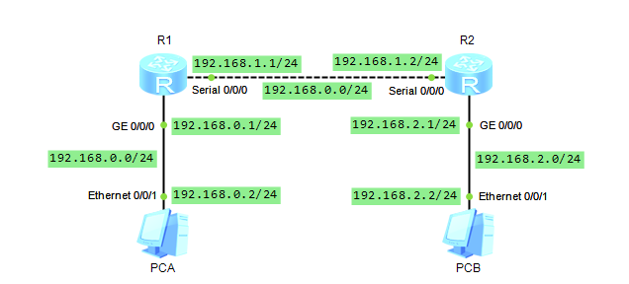

1. **实验任务一 配置RIPv1**

**步骤一：建立物理连接**

确保设备及设备接口连接正确，并将设备处于初始状态；

**步骤二：配置PC和路由器的各接口IP地址**

配置完成后，在PCA上用ping命令测试到网关192.168.0.1的可达性，测试结果是(_1__)（可达/不可达）。

在PCA上用ping命令测试到PCB的可达性，测试结果是(_2__)（可达/不可达），产生该结果的原因是因为PCA没有到PAB的路由

**2.步骤三：启用RIP协议**

在R1上配置RIP相关命令如下：

[R1]rip  //**（3）本条配置命令的含义是？**

[R1-rip-1]network 192.168.0.0 //**（4）提示符中的数字1的含义是？配置命令的含义是？**  
[R1-rip-1]network 192.168.1.0

**（5）在R2上创建RIP并在R2的两个接口上使能RIP，则具体命令为？**

答： （3） （4） （5）

**3.步骤四：查看路由表并检测PC之间的互通性**

完成步骤三后，在路由器上通过(__6_)命令查看路由表。

在R1上可以看到(__7_)条目的网段为(_8_)，优先级为(__9_)的RIP路由；

在R2上可以看到(__10_)条目的网段为(_11_)，优先级为(12__)的RIP路由。

在PCA上通过ping命令检测到PCB之间的互通性，结果为(_13__)（可达/不可达）。

**四．编程题（25分）**

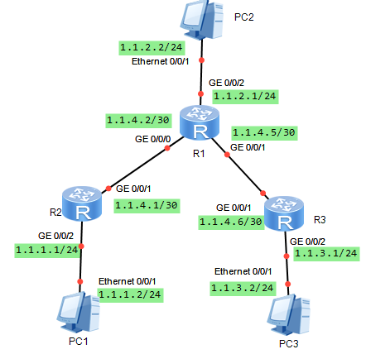实验拓扑图如下图所示，3台路由器连接了3台不同网段的PC。要求通过配置静态路由实现不同网段的任意两台主机之间的通信。